Miércoles
16
de Septiembre

3° de Secundaria
Lengua Materna

Uso de la puntuación

Aprendizaje esperado: Contrasta la información obtenida en distintos textos y la integra para complementarla.
Énfasis: Ortografía y puntuación convencionales

¿Qué vamos a aprender?

Conocerás por qué es importante saber usar la ortografía y la puntuación en distintos textos, en este caso en nuestros ensayos.

No olvides tomar notas, y en la medida de lo posible, registra tus dudas, la información que consideres importante, así como aquellos ejemplos que te ayuden a comprender mejor el tema.

Comenzarás con el análisis del siguiente párrafo de un texto.



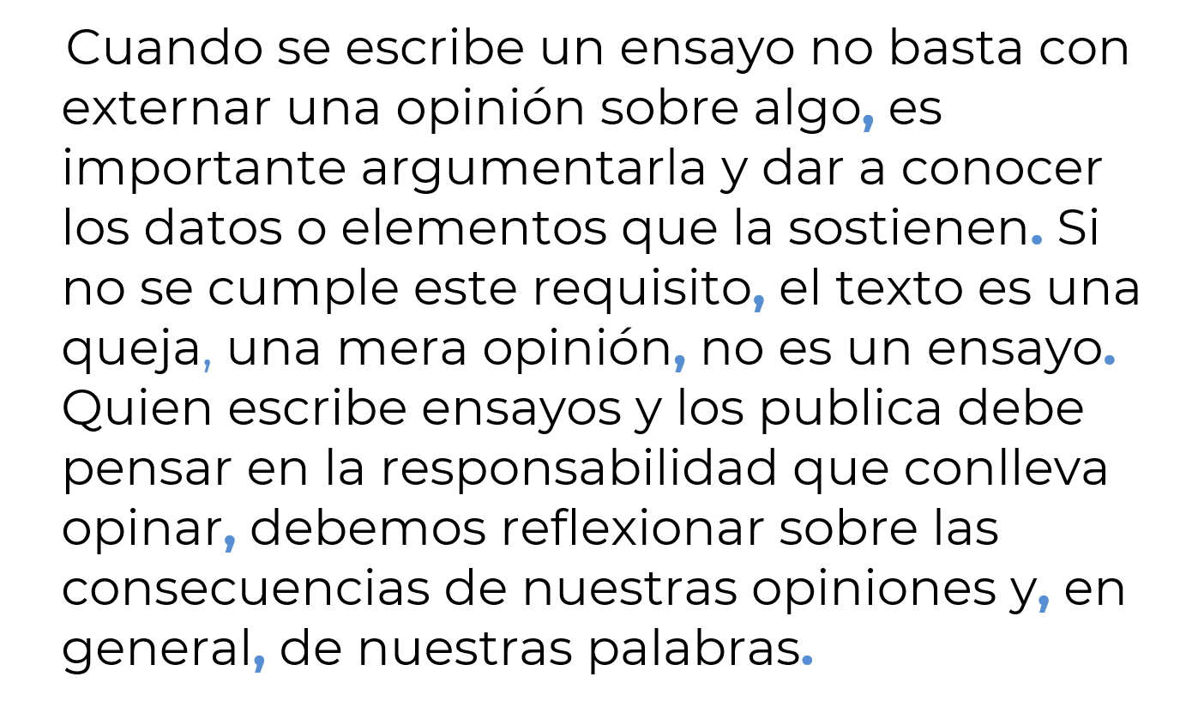
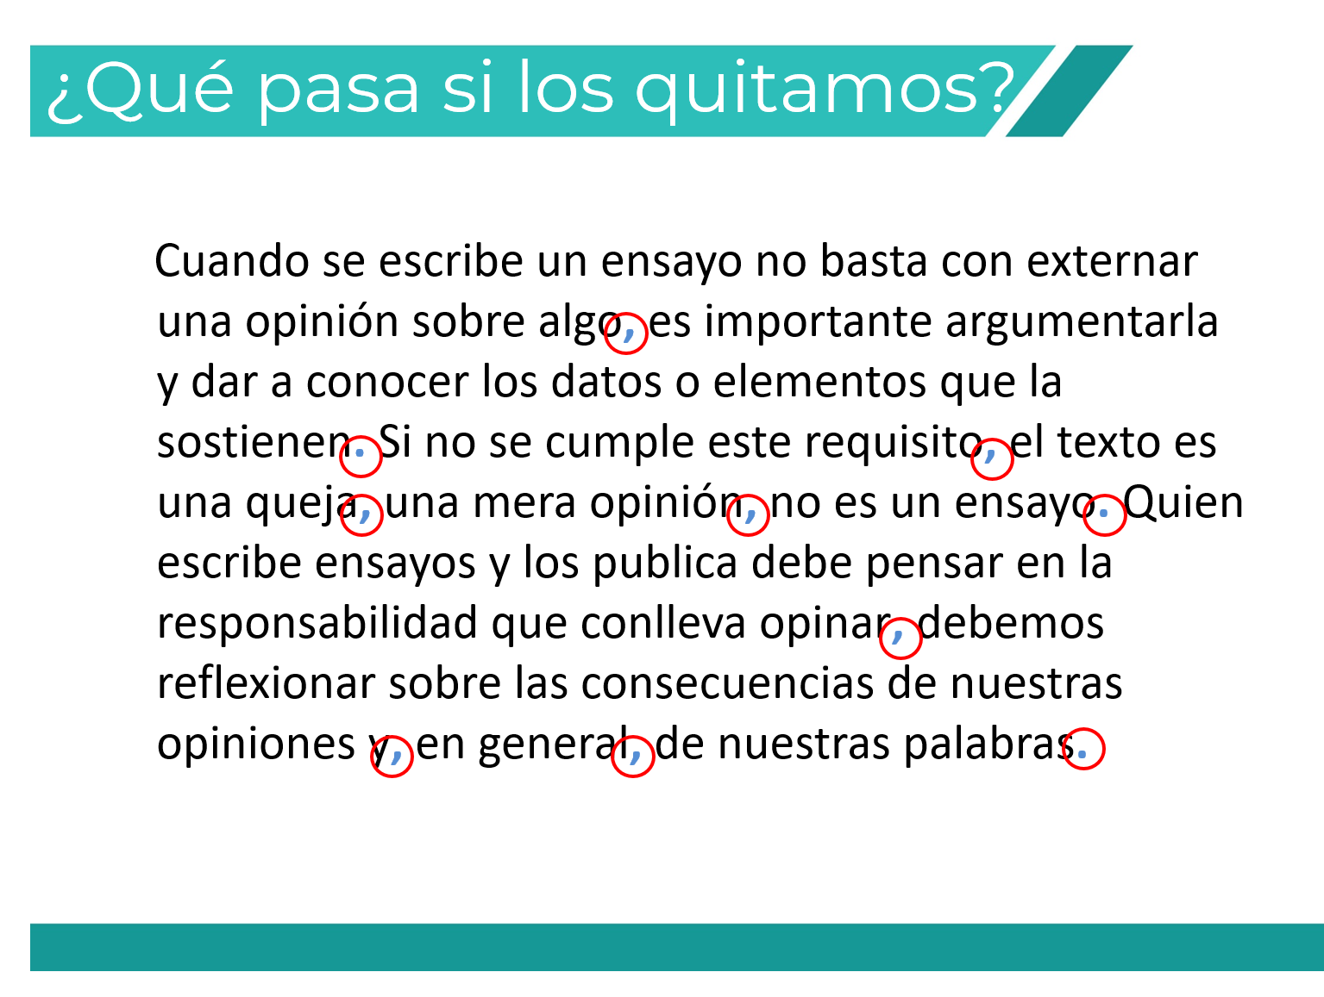

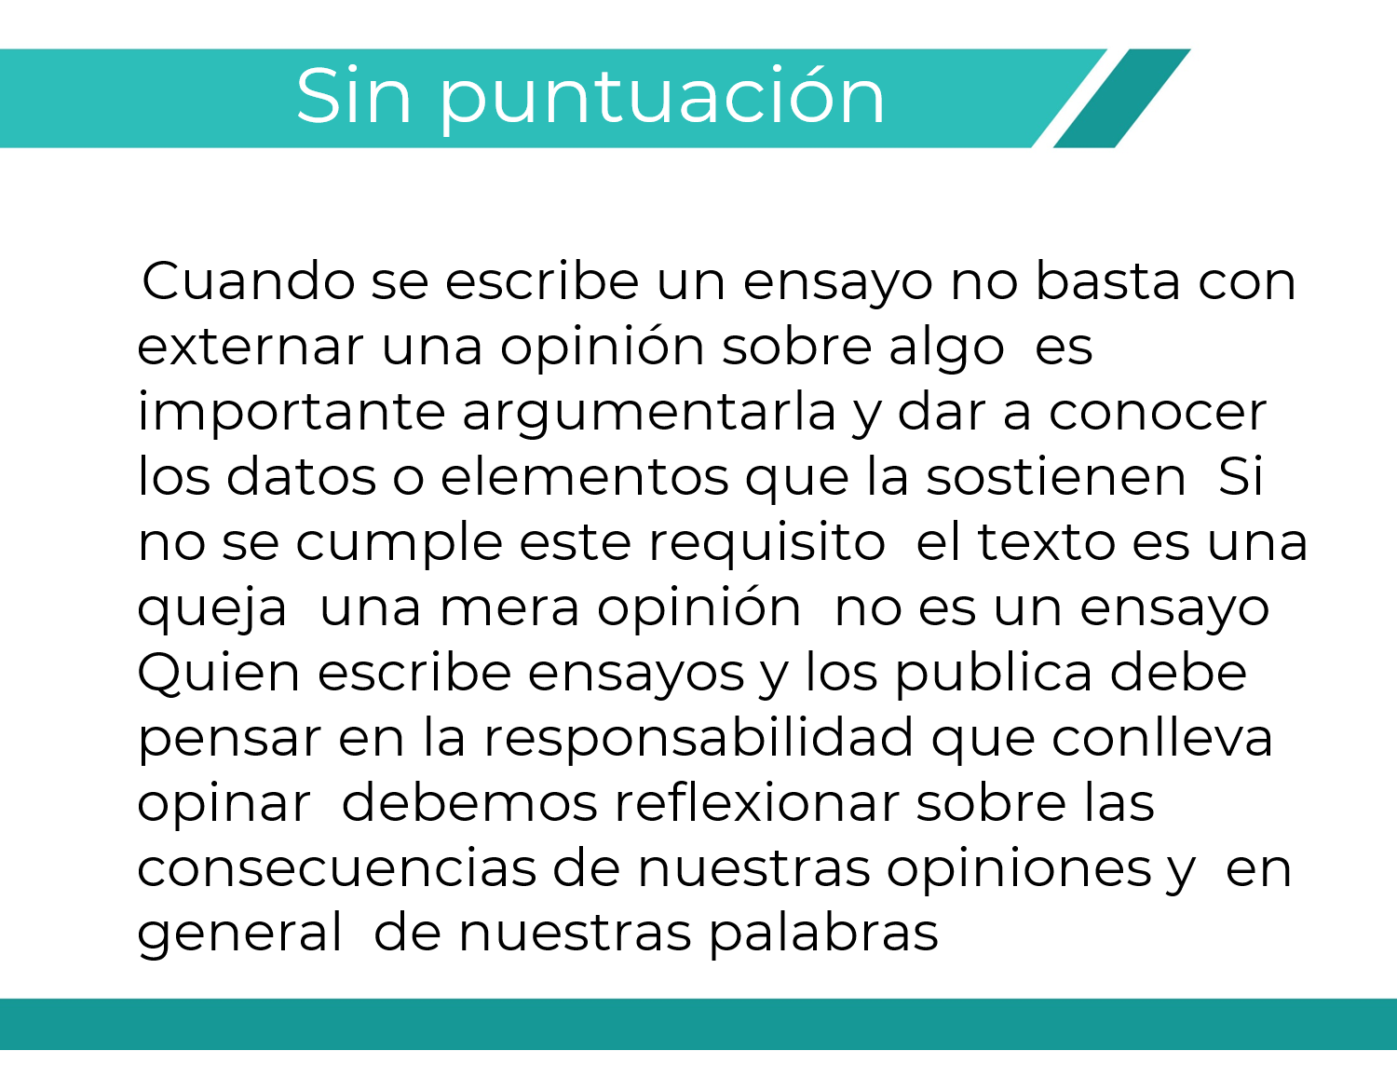

¿Notaste la diferencia?, no hay congruencia y no se entiende lo que se quiere decir. Por eso es importante que tus textos, en este caso el ensayo, contenga la puntuación correcta.

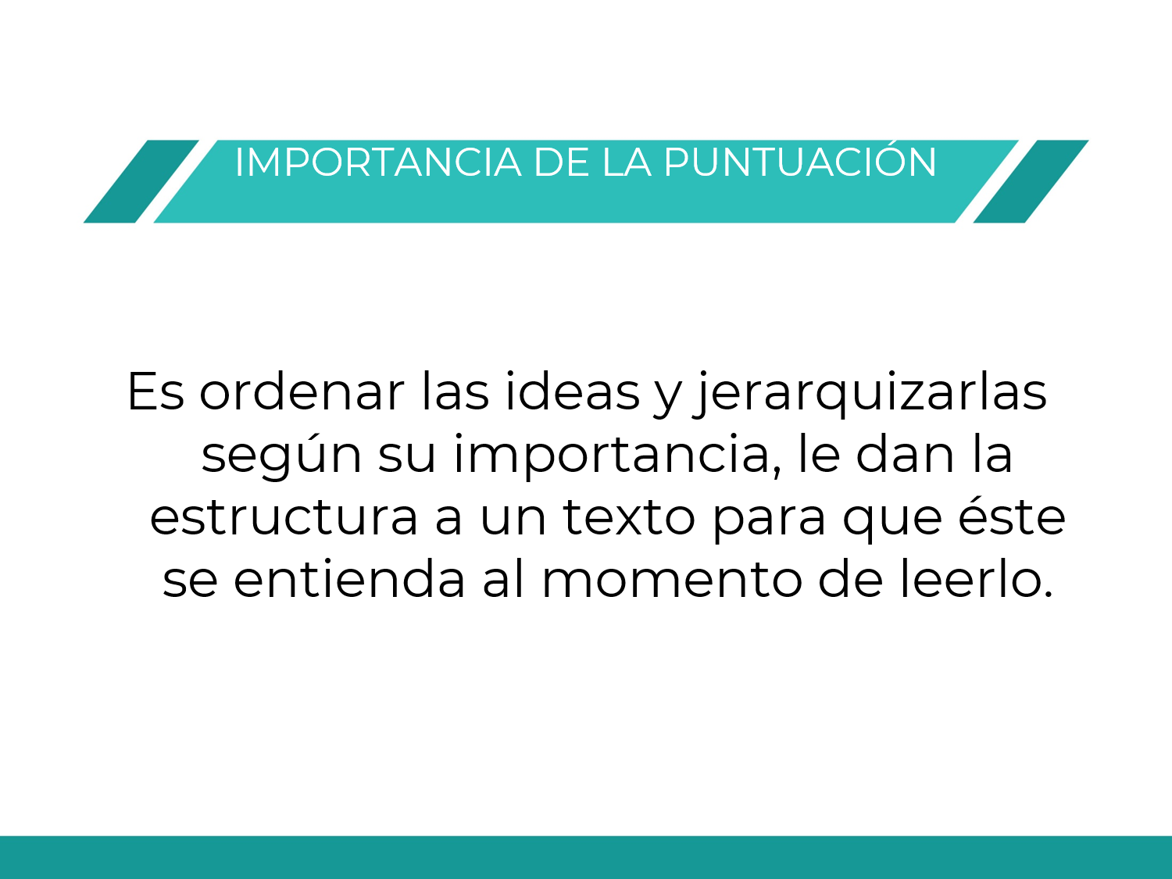

Entonces, ¿por qué es importante la puntuación en los textos que escribes? Porque permite ordenar las ideas y jerarquizarlas, según su importancia, le da estructura al texto para que éste se entienda al leerlo.

Recuerda que la coma, así como el punto y seguido, tienen como función separar ideas dentro de un párrafo.

En textos como las noticias, las cartas, los artículos de opinión, y las recetas de cocina, que se publican en periódicos, revistas y en libros, puedes apreciar el uso de la puntuación. Los anuncios publicitarios también son otro ejemplo.

Todos estos ejemplos que has revisado presentan un estilo particular de escritura dependiendo de su formalidad, al género y tipo textual al que pertenezcan, o a quién van dirigidos.

Observa algunos ejemplos:



No es lo mismo escribir un mensaje de texto a un familiar o amigo, que escribir un correo electrónico a un profesor. No es lo mismo escribir un cuento, que escribir una novela.

Por lo tanto, es importante considerar los aspectos anteriores cuando se trate de escribir tu ensayo, y así evitar confusiones al plasmar tus ideas y argumentos.

Te recomendamos a que, en tu cuaderno de apuntes, escribas brevemente, algunas ideas acerca de la función de los signos de puntuación.

Como sabes, la coma tiene variados usos dentro de los textos. Reflexiona ¿cuál es la función principal de la coma?
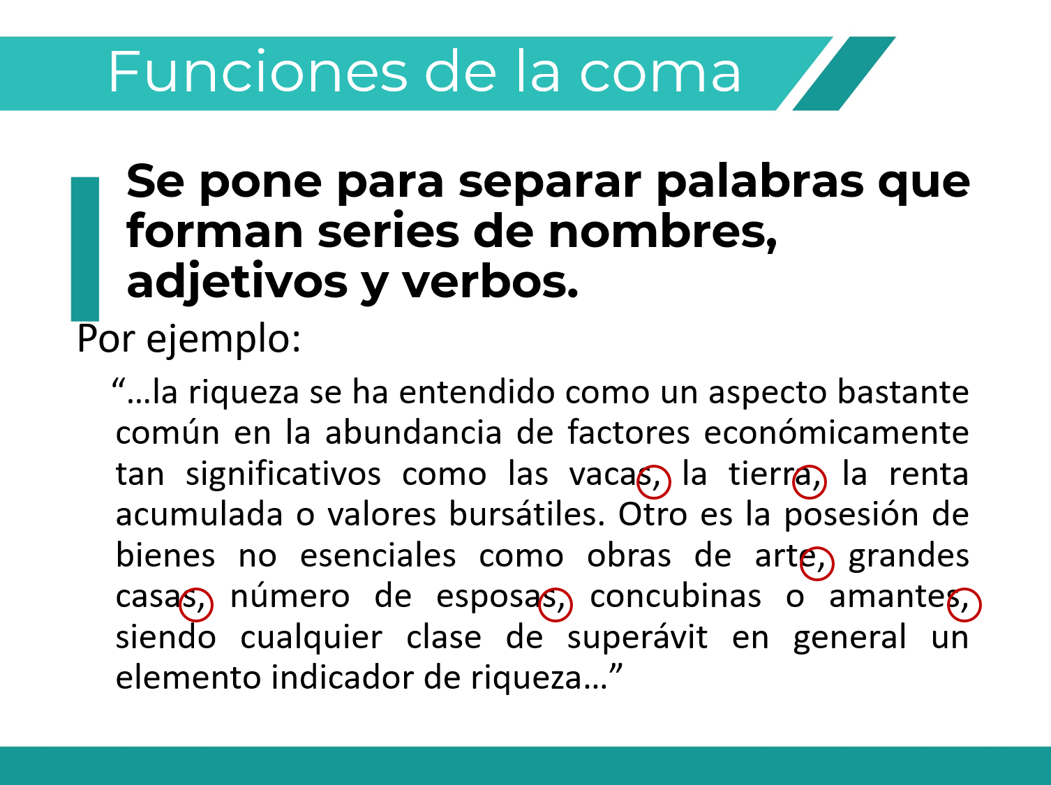

Primero recuerda que la coma es un signo ortográfico que indica una división entre las palabras o frases que componen una oración, ésta a su vez tiene varias funciones, entre ellas están las siguientes que observarás en párrafos tomados de varios ensayos:

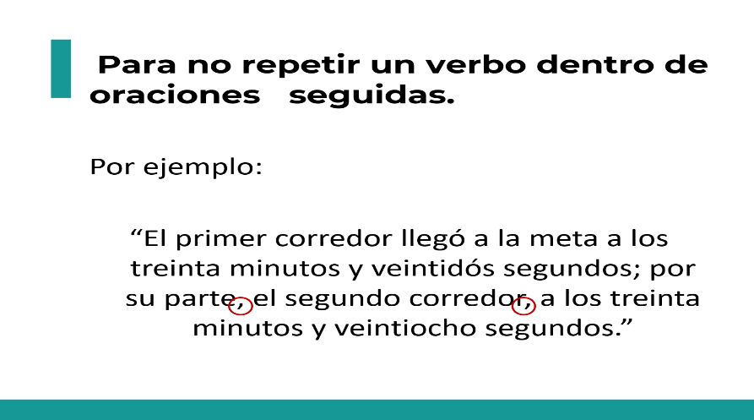
Puedes observar como la coma va a sustituir al verbo llegar.
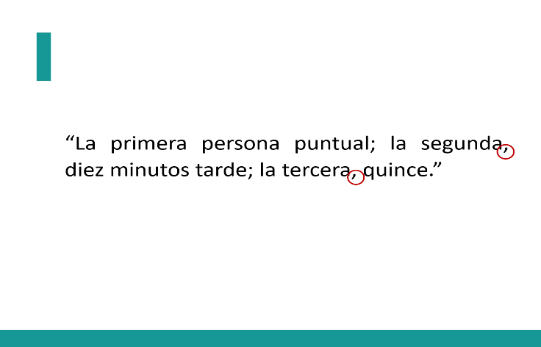

En el siguiente ejemplo sucede lo mismo, observa:

“La primera persona puntual; la segunda, diez minutos tarde; la tercera, quince.”

La coma puede sustituir al mismo verbo que se utilizó anteriormente que en este caso es llegar. En los ensayos ocurre lo mismo si quieres omitir un verbo que ya mencionamos anteriormente debes colocar coma.

En la tercera, puedes separar segmentos de la oración que son gramaticalmente equivalentes. Por ejemplo, en el siguiente párrafo podemos identificar la función:
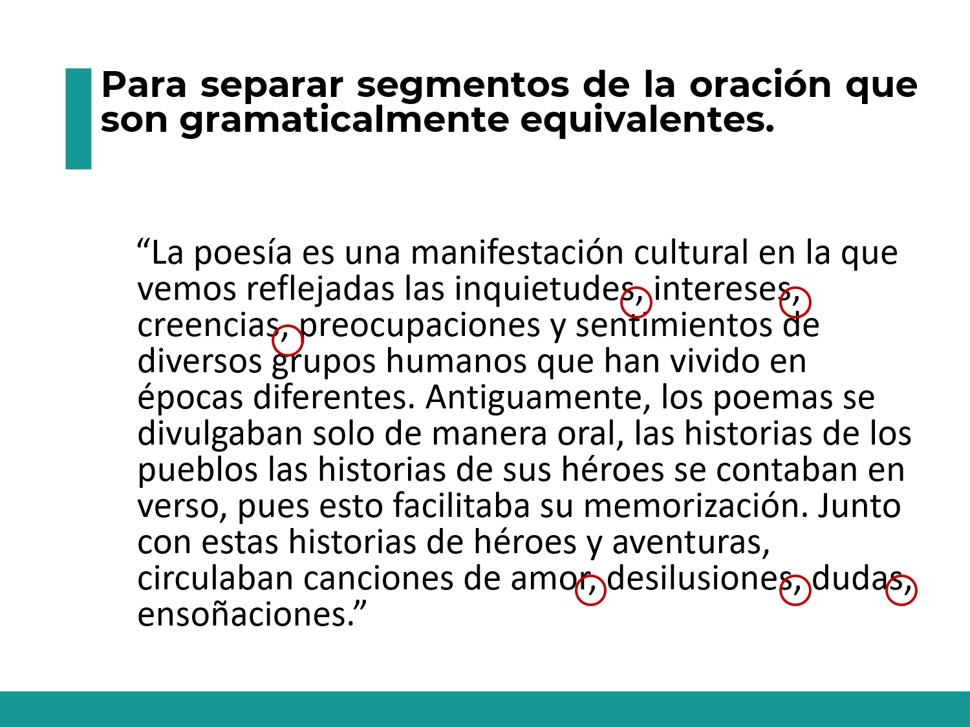
En los círculos rojos puedes darte cuenta que estas comas se utilizan para separar las palabras de la oración en segmentos y de esta manera comunicamos con claridad nuestras ideas a los lectores.

Para las funciones de la coma y cuando aplicarlas, inicia con oraciones o frases de la vida cotidiana y después lee textos más complejos, como los ensayos, la lectura en voz alta, es una excelente estrategia para darse cuenta del uso de la coma. Al escribir tus ensayos esta estrategia te ayudará a ubicar la coma de manera correcta, ya que te escucharás y te darás cuenta si tu discurso es claro.

Continua con otro signo de puntuación que encuentras en los textos que es el punto y seguido. Éste se utiliza para separar dos ideas u oraciones de un párrafo.

Observa el ejemplo:
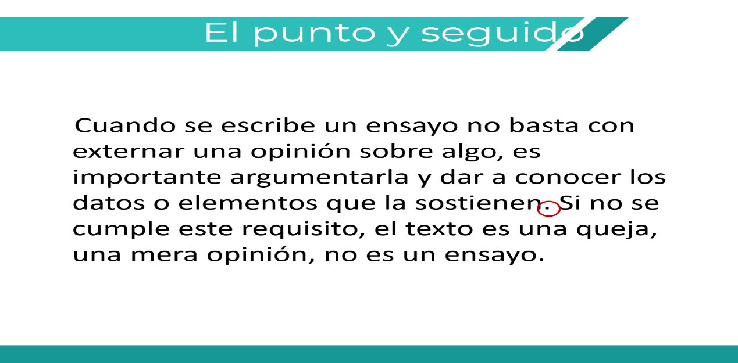

Cómo pudiste observar en el ejemplo, el punto y seguido, separa dos ideas del mismo párrafo, que tienen relación entre ellas. En tu ensayo sucede lo mismo, el punto y seguido lo usarás para enunciados que formen parte del mismo párrafo, lo cual dará a tu texto claridad y coherencia.

¿Qué hacemos?

Observa el siguiente video:

- La importancia de puntuar un texto
Lengua Materna Español. Primer grado.
Bloque 1.
https://youtu.be/oXgQgZjYSF4

En el video resalta que la estructura de un texto depende de la colocación de los signos de puntuación, ya que es a partir de su uso pertinente cómo puedes expresar con claridad las ideas en un texto.

Recuerda que el uso adecuado de los signos de puntuación, permite delimitar las ideas y hace comprensible un texto. La colocación correcta de los signos de puntuación, te ayuda a comprender el sentido de cualquier texto. De hecho, es justo el dominio de la puntuación el que otorga al autor de un texto, las herramientas necesarias para concretar sus ideas en forma escrita.

Los signos de puntuación, aunque facilitan la lectura de un escrito, no solo ayudan al lector, sino que ayuda al escritor a organizar sus ideas, por lo tanto, se convierte por una parte en un auxiliar para la organización de las ideas, y por otra, en un apoyo para la creación de un estilo propio de escritura.

Los usos más frecuentes de algunos otros signos de puntuación:

− Dos puntos (:). Anuncian una enumeración cuando se escriben en líneas aparte.
− Punto y coma (;). Separan los elementos de una lista cuando se escriben en líneas independientes.
− Coma (,). Separa elementos de una enumeración.
− Punto (.). Cumple sus funciones de punto y seguido o punto y aparte.

El uso de la puntuación repercute en la compresión de los textos que leemos, por lo que los signos de puntuación son recursos fundamentales para organizar nuestras ideas que expresamos mediante la escritura.

En muchas ocasiones, el poner una coma en un lugar inadecuado o bien no usar alguno de los signos de puntuación tiene como consecuencia que cambie totalmente el mensaje o no tenga sentido para el lector de tu texto.

Por tanto, la puntuación facilita la comprensión y la interpretación de lo que lees, la falta de puntuación solamente implica ambigüedades en las ideas que se plasman.

Cabe mencionar que, en algunos textos puedes encontrar tecnicismos o palabras cuyo significado desconoces, sobre todo en aquellos que abordan temas sobre ciencia, tecnología, arte, historia, entre otros.

Cuando te encuentres con una palabra cuyo significado desconozcas o al momento de escribirla no sepas cómo hacerlo, no dudes en consultar diccionarios impresos o electrónicos, y también páginas en Internet especializadas en gramática y ortografía.

Para escribir adecuadamente, no es necesario ser un escritor profesional, basta con escribir de manera precisa y clara, además de comprender cómo funcionan las reglas ortográficas y de puntuación. Puntuar de forma pertinente tus escritos, te garantiza que éstos podrán ser leídos de manera fluida y sin confusiones por parte de quien los lee.

El Reto de Hoy:

Observa y analiza diversos textos, cambia su puntuación y finalmente escribe el sentido original y el sentido que le diste con los cambios que hiciste.

Comparte con tu familia este reto y verás que juntos aprenderán divirtiéndose.

¡Buen trabajo!

Gracias por tu esfuerzo.

Para saber más:

Lecturas
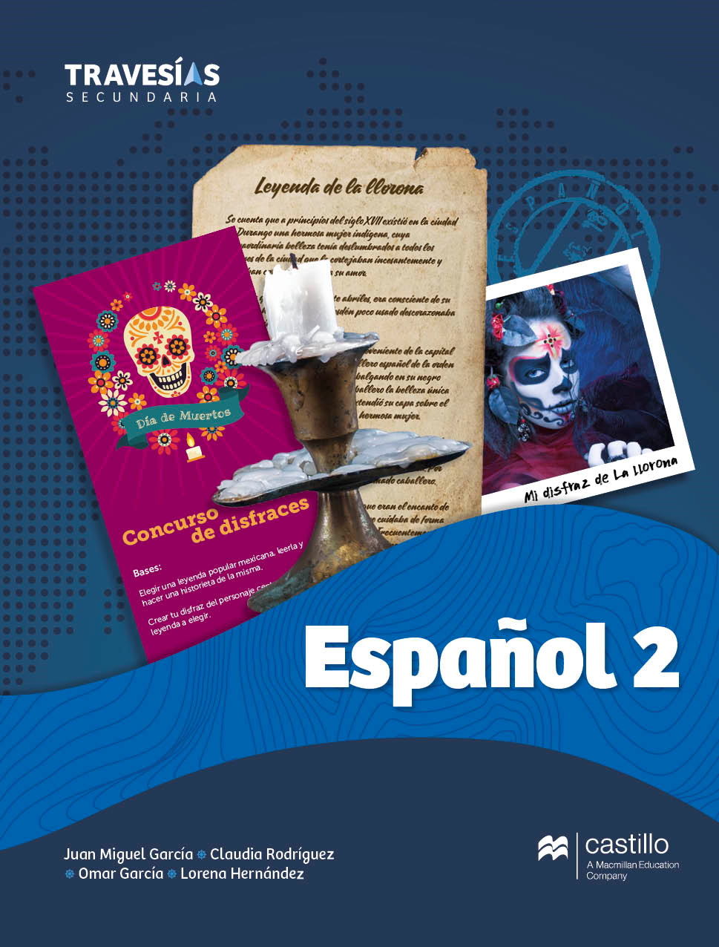
https://recursos.edicionescastillo.com/secundariaspublicas/visualizador/2_esp_tra/index.html#page/1
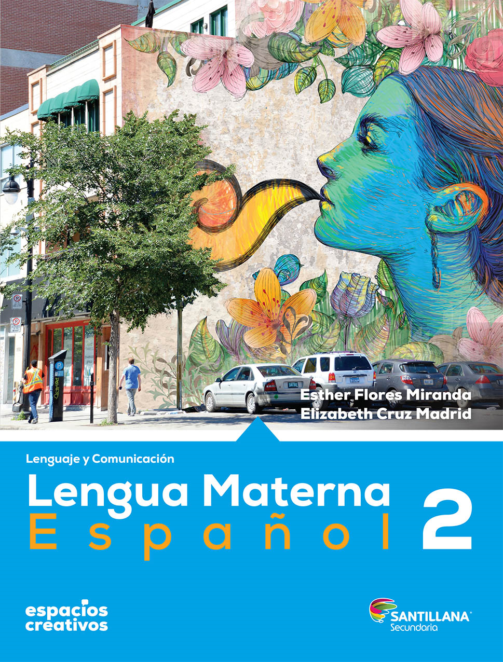
http://santillanacontigo.com.mx/libromedia/espacios-creativos/ces2/
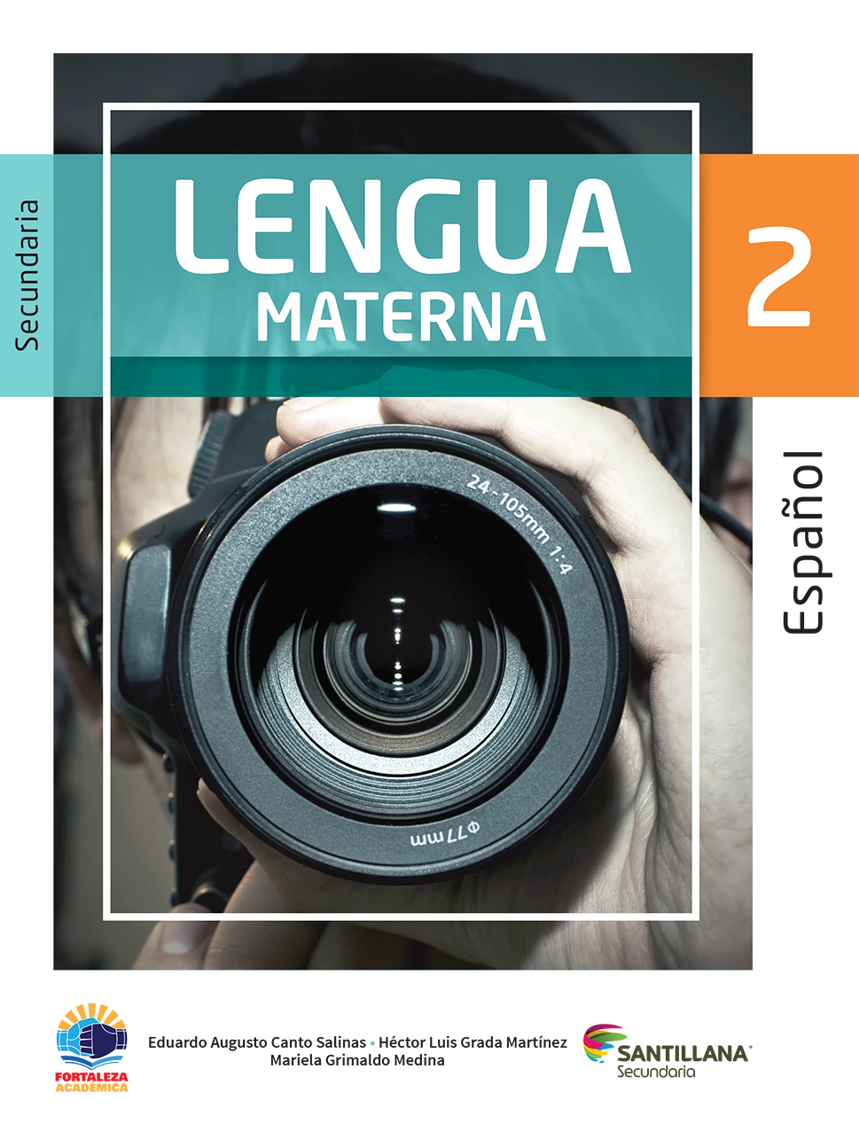
https://www.santillanacontigo.com.mx/libromedia/fortaleza-academica/ces2fa/

https://www.etrillas.mx/material/Es2L.html

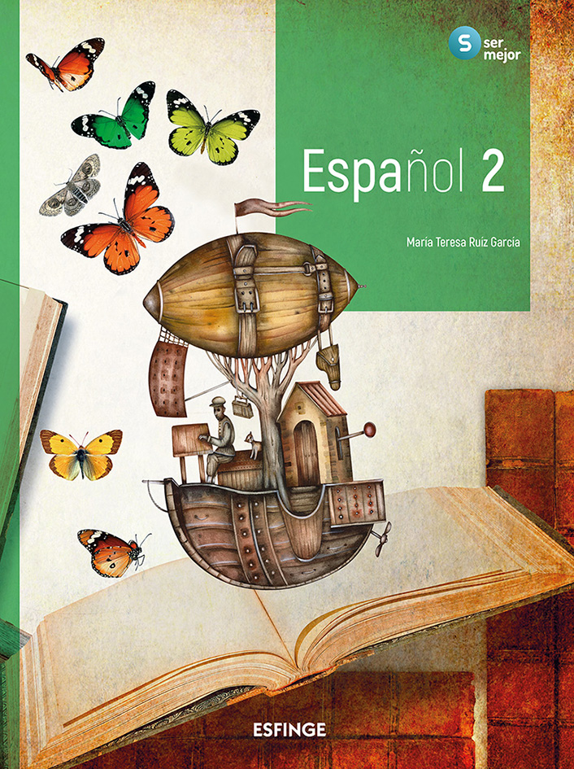
http://conaliteg.esfinge.mx/Espanol_2_Ser_mejor/

http://guiasdigitales.grupo-sm.com.mx/sites/default/files/guias/170881/index.html

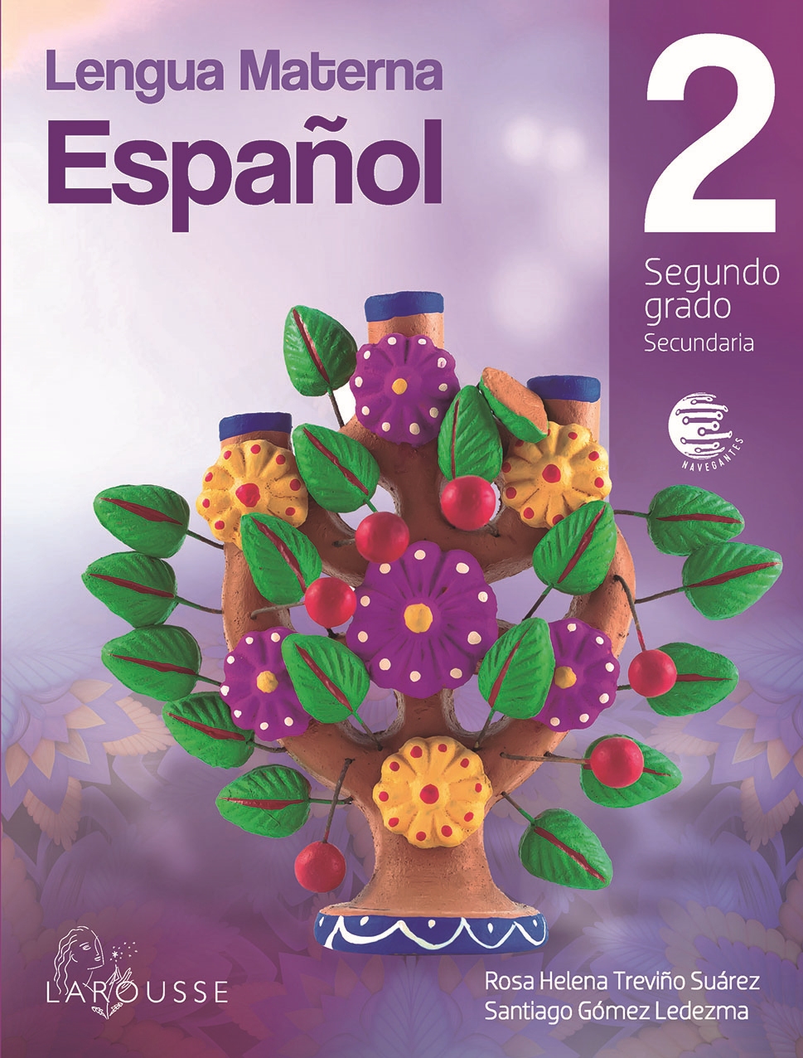
https://digital.latiendadellibrero.com/pdfreader/espaol-2-trevio
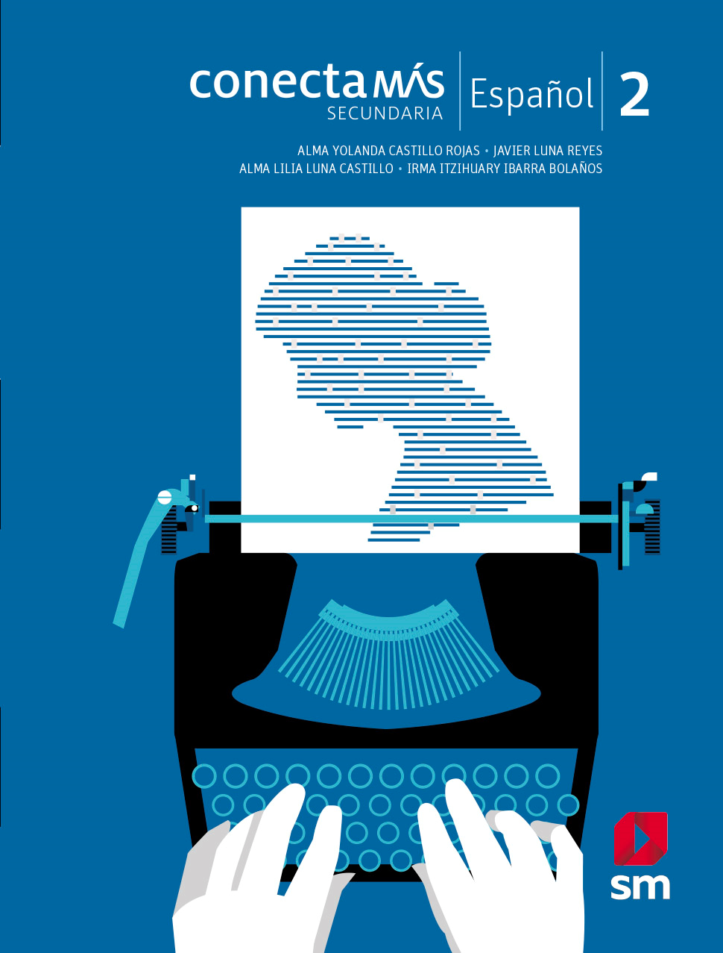
http://guiasdigitales.grupo-sm.com.mx/sites/default/files/guias/184287/index.html

